Vi har fått Fretex innsamlingskasser
Du finner dem på øvre gjesteparkering
ved flaske- og glassinnsamlingen.

Veldig enkelt har det altså nå blitt for deg å ikke kaste tøy og sko ned i sjakten - og slikt skal uansett ikke sammen med restavfallet.

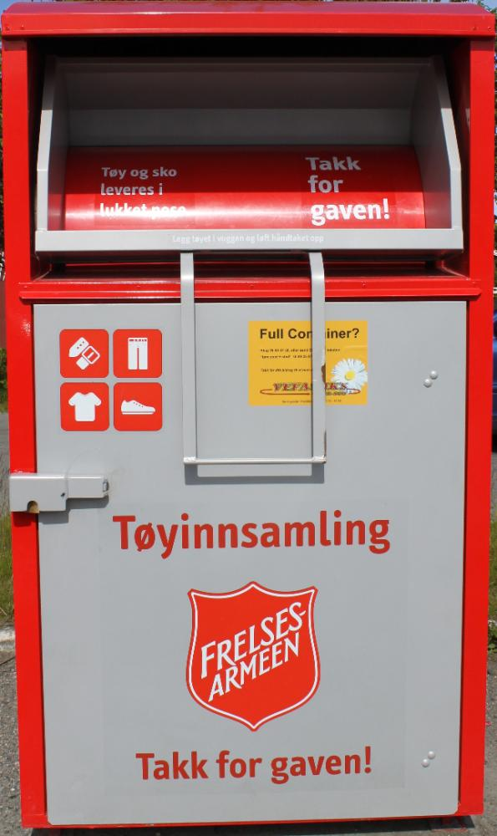Fretex tar imot ALT av tekstiler
Fretex er takknemlige for alt av tekstiler, tilbehør og sko. Selv om gardiner, klær, undertøy, sengetøy, tøyrester og andre tekstiler er slitt og ødelagt, så kan de brukes til materialgjenvinning, som for eksempel til isolasjon, tepper, pussefiller eller re-designprodukter.
Legg klær og tekstiler i poser og knyt igjen.
Fretex/Frelsesarmeen takker for bidraget!

Styret

